ธุดงค์ธรรมยาตราครั้งที่ 8 จังหวัดระยอง :
กระบวนการพัฒนาเจตคติตามคติของธุดงค์วัตรในพระพุทธศาสนา
8th Thamayatara Hike, Rayong Province : The process of developing the attitude according to the principle of Pilgrimage in Buddhism
ดร.ประสิทธิ์ พุทธศาสน์ศรัทธาIPrasit Buddhasasanasattha
พระมหากฤษฎา กิตติโสภโณ,ผศ.ดร.IPhramaha Krisada Kittisophano
พระปลัดระพิน พุทฺธิสาโรIPhra Palad Raphin Buddhisaro
หลักสูตรสูตรบัณฑิตศึกษา คณะสังคมศาสตร์ มหาวิทยาลัยมหาจุฬาลงกรณราชวิทยาลัย
Email : raphin.dua@mcu.ac.th

บทคัดย่อ
บทความวิชาการนี้มีวัตถุประสงค์เพื่อถอดประสบการณ์ของธุดงค์ธรรมยาตราปีที่ 8 ที่จัดขึ้นโดยหลักสูตรบัณฑิตศึกษา ภาควิชารัฐศาสตร์ คณะสังคมศาสตร์ ที่จัดขึ้นระหว่าง 21-22 กุมภาพันธ์ 2563 ที่อ่างเก็บน้ำดอกกราย (บ้านพ่อ) จังหวัดระยอง ใช้วิธีการศึกษาจากเอกสาร งานวิจัย การสังเกตแบบมีส่วนร่วม การสัมภาษณ์ และเขียนนำเสนอบทความเป็นความเรียง
ผลการศึกษาพบว่าโครงการธุดงค์ธรรมยาตรา ปีที่ 8 เป็นโครงการที่เนื่องด้วยแนวคิดทางพระพุทธศาสนาว่าด้วยเรื่อง “ธุดงค์วัตร” มีกลุ่มเป้าหมายเป็นนิสิตที่ศึกษาในหลักสูตรบัณฑิตศึกษา ปริญญาโท และเอก ซึ่งมีผู้ลงทะเบียนรวมกว่า 400 รูป/คน ทั้งพระภิกษุและฆราวาส ที่เข้าร่วมกิจกรรม โดยผลที่ได้เป็นการสะท้อนแนวคิดการสื่อสารพระพุทธศาสนา และฝึกหัดความอดทน ขัดเกลาวิถีชีวิตให้เรียบง่าย เข้าถึงเจตนารมณ์และอุดมคติในทางพระพุทธศาสนาว่าด้วยธุดงควัตร ทั้งเป็นการบริหารจัดการที่ผ่านการดำเนินการอย่างเป็นระบบ ส่งผลเป็นงาน เป็นปฏิสัมพันธ์ระหว่างสถาบันการศึกษาสงฆ์ คณะสงฆ์ ในส่วนกลาง ส่วนภูมิภาค และปฏิสัมพันธ์เชิงบวกสามัคคีในชุมชน เป็นความร่วมมือทุกภาคส่วน ผ่านกิจกรรมโครงการธุดงค์ธรรมยาตราที่ จ.ระยอง
คำสำคัญ : ธุดงค์ธรรมยาตรา,การพัฒนาเจตคติ,อ่างเก็บน้ำดอกกราย (บ้านพ่อ)
Abstract
This article aims at removing the experience of the 8th year pilgrimage of Thammayatra, organized by the graduate program, Department of Political Science Faculty of Social Sciences Held between 21-22 February 2020 at Dok Krai Reservoir (Ban Pho), Rayong Province, using the method of research from research papers, participatory observation, interviews.
The results of the study showed that the 8th Pilgrimage Thammayatra Project is a project due to the Buddhist concept of "Pilgrimage" with the target group being students studying in the graduate and master's degree programs, with a total of more registered students. 400 pictures / people, both monks and laymen Participating activities Which the result reflects Buddhism communication concept. And practice patience Refine the way of life to be simple Access to the spirit and ideals of Buddhism on the subject It is a systematic management which results in work as an interaction between monastic institutions, monks in the central region, and positive interaction, unity in the community. Is a collaboration of all sectors Through activities in the Dhammayatra Pilgrimage Project in Rayong Province
Keywords : Dhammayatra, Attitude Development, Dok Krai Reservoir (Ban Pho) Rayong Province

บทนำ
หลักสูตรบัณฑิตศึกษา ภาควิชารัฐศาสตร์ คณะสังคมศาสตร์ มหาวิทยาลัยมหาจุฬาลงกรณราชวิทยาลัย ร่วมกับวิทยาลัยสงฆ์ระยอง คณะสงฆ์จังหวัดระยอง และชุมชนวัดดอกกราย ดำเนินกิจกรรมโครงการธุดงค์ธรรมยาตรา ปีที่ 8 ที่จัดขึ้นที่วัดดอกกราย และอ่างเก็บน้ำดอกกราย จ.ระยอง ซึ่งในปี้นี้มีมีผู้เข้าร่วมกว่า 400 รูป/คน เข้าร่วมกิจกรรมที่วัดดอกกราย เส้นทางการเดินธุดงค์ธรรมยาตรา ประมาณ 15 กิโลเมตร ในภาคพิธีการมีผู้บริหารคณะสงฆ์ระดับจังหวัด พระเทพสิทธิเวที (สมอิง โชติกโร) เจ้าคณะจังหวัดระยองเป็นประธานในพิธีเปิด มีพระเทพวิสุทธิโสภณ วิ. (เฉลา เตชวนฺโต) รักษาการเจ้าคณะภาค 2 เป็นประธานพระวิปัสสนาจารย์ มี รศ.ดร.สุรพล สุยะพรหม ผู้อำนวยการหลักสูตรบัณฑิตศึกษา รองอธิการบดีฝ่ายกิจการทั่วไป เป็นประธานจัดงานร่วมกับผู้บริหารวิทยาลัยสงฆ์จังหวัดระยอง เช่น พระครูเกษมอรรถากร (วิรัต อุปสนฺโต) รก.ผู้อำนวยการวิทยาลัยสงฆ์ พระครูสังฆวิสุทธิคุณ,ดร. (ประยุทธ์) รก.รองผู้อำนวยการฝ่ายบริหาร พระครูปริยัติสุวัฒนาภรณ์ (ประภาส จนฺทวณฺโณ) รก.ผู้อำนวยการฝ่ายวิชาการ เป็นต้น ร่วมกันประสานและดำเนินงาน ดังนั้นกรอบของการเดินธุดงค์ธรรมยาตราจึงเนื่องด้วยแนวคิด วัตรปฏิบัติในพระพุทธศาสนา จัดขึ้นเพื่อพัฒนาฝึกหัดขัดเกลา เสริมสร้างเจตคติในทางพระพุทธศาสนา ฝึกความอดทนจากการเดินเท้าด้วยระยะทางที่พอสมควร ฝึกความมุ่งมั่น ที่จะไปถึงเป้าหมายปลายทางโดยไม่ละเลิกหรือหยุดระหว่างทาง ทำให้เข้าใจ วิถีของธุดงค์ หรืออุดมคติของธุดงค์ที่เป้าหมายเป็นการฝึกหัด ขัดเกลา พัฒนาตนเองตามคติคำสอนในทางพระพุทธศาสนาด้วย นอกจากนี้ในการบริหารโครงการได้มีการวางแผน (Planning) การดำเนินการตามกรอบแผนที่วางไว้ การประสานงาน การปฏิบัติงาน และการตรวจสอบประเมินงานในโครงการที่ประสบผลในเชิงปฏิบัติ ดังปรากฏผลการจัดกิจกรรมโครงการของหลักสูตรบัณฑิตศึกษา ในครั้งที่ 8 ที่จังหวัดระยองในครั้งนี้
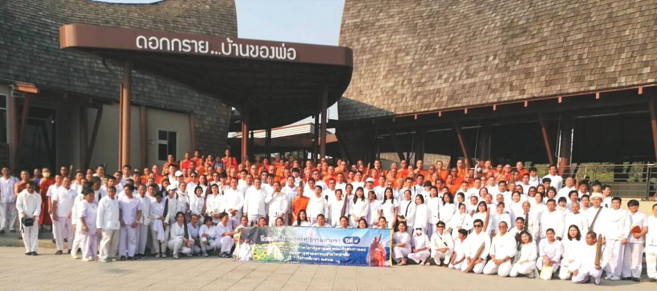
ภาพที่ 1 โครงการเดินธุดงค์ธรรมยาตรา ปีที่ 8 ของหลักสูตรบัณฑิตศึกษา ภาควิชารัฐศาสตร์ คณะสังคมศาสตร์ ระหว่าง 21-22 กุมภาพันธ์ 2563 อ่างเก็บน้ำดอกกราย (บ้านพ่อ) อ.ปลวกแดง จ.ระยอง (ภาพ หลักสูตรบัณฑิตศึกษา, 22 กุมภาพันธ์ 2563)
ธุดงค์ในพระพุทธศาสนา
การถือธุดงค์เป็นวัตรปฏิบัติเพื่อพัฒนาตนเองตามแนวพระพุทธศาสนา ปรากฏในพระไตรปิฎกซึ่งผู้ปฏิบัติธุดงค์วัตรสามารถเลือกสมาทานปฏิบัติได้ เป็นการเข้าไปกำหนดตั้งใจถือปฏิบัติเพื่อเรียนรู้ ฝึกหัด ขัดเกลา และพัฒนาตามกรอบวิถีของนักบวชในพระพุทธศาสนา เช่น การถืออรัญญิกังคะ (อยู่ป่า) โสสานิกังคะ (อยู่ป่าช้า) ธุดงค์เป็นแนวทางเอื้อให้ผู้ปฏิบัติได้มีความวิเวกปราศจากความวุ่นวายจากสังคม มุ่งต่อการปฏิบัติธรรมทางจิตอย่างเข้มงวด โดยหลักปฏิบัติของธุดงค์วัตรประกอบด้วย
หมวดที่ 1 จีวรปฏิสังยุตต์ (เกี่ยวกับจีวร)
(1) การสมาทานถือผ้าบังสุกุลเป็นวัตร (ปังสุกูลิกังคะ- refuse-rag-wearer’s practice) คือการใช้แต่ผ้าเก่าที่คนเขาทิ้งเอาไว้ตามกองขยะบ้าง ข้างถนนบ้าง ผ้าห่อศพบ้าง นำผ้าเหล่านั้นมาซัก ย้อมสี เย็บต่อกันจนเป็นผืนใหญ่แล้วนำมาใช้ งดเว้นจากการใช้ผ้าของโยมโดยตรงทุกชนิด
(2) การสมาทานถือผ้า 3 ผืน (ไตรจีวร) เป็นวัตร (เตจีวริตังคะ-triple-robe-wearer’s practice) คือการใช้ผ้าเฉพาะที่จำเป็นเท่านั้น อันได้แก่ สบง (ผ้านุ่ง) จีวร (ผ้าห่ม) สังฆาฏิ (ผ้าสารพัดประโยชน์ เช่น คลุมกันหนาว ปูนั่ง ปูนอน ปัดฝุ่น ใช้แทนสบง หรือจีวรเพื่อซักผ้าเหล่านั้น)
หมวดที่ 2 ปิณฑปาตปฏิสังยุตต์ (เกี่ยวกับบิณฑบาต)
(3) การสมาทานถือบิณฑบาตเป็นวัตร (ปิณฑปาติกังคะ-alms-food-eater’s practice) คือการบริโภคอาหารเฉพาะที่ได้มาจากการรับบิณฑบาตเท่านั้น ไม่บริโภคอาหารที่คนเขานิมนต์ไปฉันตามบ้าน
(4) การสมาทานถือบิณฑบาตตามลำดับบ้านเป็นวัตร (สปทานจาริปังคะ-house-to-house-seeker’s practice) คือจะรับบิณฑบาตโดยไม่เลือกที่รักมักที่ชัง ไม่เลือกว่าเป็นบ้านคนรวยคนจน ไม่เลือกว่าอาหารดีไม่ดี มีใครใส่บาตรก็รับไปตามลำดับ ไม่ข้ามบ้านที่ไม่ถูกใจไป
(5) การสมาทานถือการฉันในอาสนะเดียวเป็นวัตร (เอกาสนิกังคะ-one-sessioner’s practice) คือ ในแต่ละวันจะบริโภคอาหารเพียงครั้งเดียว เมื่อนั่งแล้วก็ฉันจนเสร็จ หลังจากนั้นก็จะไม่บริโภคอาหารอะไรอีกเลย นอกจากน้ำดื่ม
(6) การสมาทานถือการฉันในบาตรเป็นวัตร (ปัตตปิณฑิกังค-bowl-food-eater’s practice) คือจะนำอาหารทุกชนิดที่จะบริโภคในมื้อนั้น มารวมกันในบาตร แล้วจึงฉันอาหารนั้น เพื่อไม่ให้ติดในรสชาติของอาหาร
(7) การสมาทานถือการห้ามภัตที่ถวายภายหลังเป็นวัตร (ขลุปัจฉาภัตติกังคะ-later-food-refuser’s practice) คือเมื่อรับอาหารมามากพอแล้ว ตัดสินใจว่าจะไม่รับอะไรเพิ่มอีกแล้ว หลังจากนั้นถึงแม้มีใครนำอะไรมาถวายเพิ่มอีก ก็จะไม่รับอะไรเพิ่มอีกเลย ถึงแม้อาหารนั้นจะถูกใจเพียงใดก็ตาม
หมวดที่ 3 เสนาสนปฏิสังยุตต์ (เกี่ยวกับเสนาสนะ)
(8) การสมาทานถือการอยู่ป่าเป็นวัตร (อารัญญิกังคะ-forest-dweller’s practice) คือจะอยู่อาศัยเฉพาะในป่าเท่านั้น จะไม่อยู่ในหมู่บ้านเลย เพื่อไม่ให้ความพลุกพล่านวุ่นวายของเมืองรบกวนการปฏิบัติ หรือเพื่อป้องกันการพอกพูนของกิเลส
(9) การสมาทานถือการอยู่โคนไม้เป็นวัตร (รุกขมูลิกังคะ-tree-root-dweller’s practice) คือจะพักอาศัยอยู่ใต้ต้นไม้เท่านั้น งดเว้นจากการอยู่ในที่มีหลังคาที่สร้างขึ้นมามุงบัง
(10) การสมาทานถือการอยู่กลางแจ้งเป็นวัตร (อัพโภกาสิกังคะ-open-air-dweller’s practice) คือจะอยู่แต่ในที่กลางแจ้งเท่านั้น จะไม่เข้าสู่ที่มุงบังใดๆ เลย แม้แต่โคนต้นไม้ เพื่อไม่ให้ติดในที่อยู่อาศัย
(11) การสมาทานถือการอยู่ในป่าช้าเป็นวัตร (โสสานิกังคะ-charnel-ground-dweller’s practice) คือจะงดเว้นจากที่พักอันสุขสบายทั้งหลาย แล้วไปอาศัยอยู่ในป่าช้า เพื่อจะได้ระลึกถึงความตายอยู่เสมอ ไม่ประมาท
(12) การสมาทานถือการอยู่ในเสนาสนะที่เขาจัดไว้ให้เป็นวัตร (ยถาสันถติกังคะ-any-bed-user’s practice) คือเมื่อใครชี้ให้ไปพักที่ไหน หรือจัดที่พักอย่างใดไว้ให้ ก็พักอาศัยในที่นั้นๆ โดยไม่เลือกว่าสะดวกสบาย หรือถูกใจหรือไม่ และเมื่อมีใครขอให้สละที่พักที่กำลังพักอาศัยอยู่นั้น ก็พร้อมจะสละได้ทันที
(13) การสมาทานถือการนั่งเป็นวัตร (เนสัชชิกังคะ-sitter’s practice) คือจะงดเว้นอิริยาบถนอน จะอยู่ใน 3 อิริยาบถเท่านั้น คือ ยืน เดิน นั่ง จะไม่เอนตัวลงให้หลังสัมผัสพื้นเลย ถ้าง่วงมากก็จะใช้การนั่งหลับเท่านั้น เพื่อไม่ให้เพลิดเพลินในการนอน
แนวคิดธุดงควัตร เป็นแนวทางฝึกปฏิบัติและส่งเสริมให้เกิดการพัฒนาตนเองตามกรอบคิดทางพระพุทธศาสนา เป็นวิถีแห่งนักบวชในทางพระพุทธศาสนาในส่วนของการใช้ผ้า การกินอาหารบริโภคอาหาร และการอยู่อาศัย เป็นต้น ซึ่งหากพิจารณาแล้วอาจนำมาประยุกต์ใช้เพื่อการดำเนินชีวิตหรือบริหารชีวิตที่เน้นอยู่จริง เข้าใจ เรียบง่าย ดังประโยคว่า “กิน อยู่ เป็น” เป็นต้น

กระบวนการพัฒนาเจตคติตามคติของธุดงค์วัตรในพระพุทธศาสนา
ธุดงค์เป็นแนวคิดในพระพุทธศาสนา ที่มีเป้าหมายเป็นวิธีการบำเพ็ญเพียร หรือวิธีการในฝึกหัดพัฒนาตัวเองตามกรอบคิดทางพระพุทธศาสนา ดังปรากฏในงานของ พระมหาวิรัตน์ อาจารสุโภ และคณะ ในเรื่อง “การวิเคราะห์อริยสังสปฏิปทาในคัมภีร์พระพุทธศาสนา- An Analytical Study of Ariyavamsapatipadā in Buddhist Texts” ที่ให้ข้อมูลเกี่ยวกับข้อปฏิบัติที่ว่าด้วยความสันโดษ 4 ประการ คือ (1) ความสันโดษด้วยจีวร (2) ความสันโดษด้วยบิณฑบาต (3) ความสันโดษด้วยเสนาสนะ (4) ความยินดีในการเจริญกุศลและละอกุศล หรือความยินดีด้วยภาวนา หรือในงานวิจัยเรื่อง “ศึกษารูปแบบการปฏิบัติธุดงควัตรในสังคมไทย - A Study of the Patterns of Dhutanga Practicing in Thai Societies” (พระสุทัศน์ กตสาโร (ประทุมแก้ว),2556) ที่ยกธุดงควัตร 13 มาเป็นกรอบในการศึกษา เช่น การถือข้อปฏิบัติในช่วงของอรัญญิกังคะ (อยู่ป่า) โสสานิงกังคะ (อยู่ป่าช้า) เป็นต้น ที่มีเป้าหมายเพื่อการปฏิบัติธรรมขัดเกลากิเลสภายในของแต่ละบุคคล หรืองานวิจัยเนื่องต่อ “การศึกษาเรื่องธุดงควัตรที่พึงประสงค์ในสังคมไทยปัจจุบัน - A Study of Dhutanga Vatta Worthy in Thai Society” (พระครูวินัยธรน้อมชัย สุธมฺโม (เต้นปักษี),2560) ในงานวิจัยเรื่อง “การศึกษาธุดงควัตรในพระพทุธศาสนา :กรณีศีึกษาแนวการปฏิบัติธุดงควัตร ของวัดพระธรรมกายจังหวัดปทุมธานี A Study of the Dhutanga in Buddhism : A Case Study of the Dhutanga at Wat PHRADHAMMAKÃYA, Pathum Thani Province” (พระสุทัศน์ กตสาโร (ประทุมแก้ว),2556) รวมทั้งในงานของ อัมพร จันทร์ตัน (2550) เรื่อง “ศึกษาความสัมพันธ์ระหว่างการปฏิบัติธุดงค์กับการบรรลุธรรมในพระพุทธศาสนาเถรวาท : A Study of Relationship Between the Dhutanga Practice and the Attainment of the Dahamma in the Theravada Buddhism” หรือในงานเรื่อง “การศึกษาเปรียบเทียบการอธิบายคำสอนเรื่องธุดงค์ในคัมภีร์วิสุทธิมรรคกับคัมภีร์วิมุตติมรรค - A Comparative Study of the Teaching Explanation of Dhutanga on Visuddhimagga and Vimuttimagga” (พระณัฐกิต มหิสฺสโร) นอกจากนี้ยังมีผู้ศึกษาเกี่ยวกับธุดงค์ไว้จำนวนมาก แต่ทั้งหมดศึกษาภายใต้แนวคิดธุดงค์วัตรเป็นรูปแบบของการศึกษา เรียนรู้ ปฏิบัติตามหลักพระพุทธศาสนา ที่มีเป้าหมายเป็นการพัฒนาตน เพื่อเน้นความเรียบง่าย เน้นการอยู่ร่วมกันภายใต้กรอบของการเรียนรู้และการปฏิบัติตนให้เกิดผลในทางปฏิบัติ ในพระพุทธศาสนามีพระภิกษุที่ได้รับการยกย่องและเจริญในส่วนธุดงควัตร เช่น 1. พระมหากัสสปเถระ 2. พระอุปเสนเถระ 3. พระเรวตขทิรวนิยเถระ 4. พระราหุลเถระ และ 5. พระสุภูติเถระ และเชื่อมมายังสังคมไทยร่วมสมัยอย่าง (1) หลวงปู่มั่น ภูริทตฺโต (2) หลวงปู่ดูลย์ อตุโล (3) หลวงตามหาบัว ญาณสมฺปนฺโน และ (4) ท่านพ่อลี ธมฺมธโร (5) หลวงปู่ชา สุภทฺโท เป็นต้น ทั้งหมดถูกยกย่องกล่าวถึงในบริบทของการเป็นพระธุดงค์ในพระพุทธศาสนาที่ปรากฏในสังคมไทย ดังนั้นกรอบของธุดงค์จึงเป็นรูปแบบในการศึกษา กลไกการพัฒนาตนตามกรอบและคติในทางพระพุทธศาสนา ตั้งแต่พุทธกาลจนกระทั่งปัจจุบัน
จากหลักฐานที่ปรากฏสะท้อนยืนยันได้ว่า การธุดงค์ในพระพุทธศาสนาเป็นกลไกหนึ่งในการพัฒนาทรัพยากรมนุษย์หรือพัฒนาบุคคลให้เป็นผู้มีความอดทน เป็นผู้มีความเสียสละ ยกจิต พัฒนาใจไปสู่เป้าหมายอันเป็นอุดมคติในทางศาสนา นอกจากนี้ยังเป็นการส่งเสริมให้เห็นความสำคัญของท้องถิ่น วัด และพระศาสนาในต่างจังหวัด เช่น ระยอง ที่จะพึงส่งเสริมให้เกิดเป็นกลไกในการพัฒนาร่วมตามหลักศาสนาร่วมกัน ดังปรากฏในโครงการธรรมยาตราครั้งที่ 8 นี้ด้วย

ธุดงค์ธรรมยาตราครั้งที่ 8 ที่อ่างเก็บน้ำดอกกราย จ.ระยอง
สำหรับอ่างเก็บน้ำดอกกรายเป็นโครงการในพระราชดำริ ที่เกิดจากการที่พระบาทสมเด็จพระเจ้าอยู่รัชกาลที่ 9 (พ.ศ.2470-2559) เคยเสด็จประพาสมายังบริเวณอ่างเก็บน้ำ เมื่อ 14 กรกฎาคม 2523 และมีพระราชดำริให้จัดสร้างเพื่อบริหารจัดการน้ำ ที่มีความจุขนาด 71.40 ล้านลูกบาศก์เมตร การบริหารจัดการน้ำในอ่างทำให้มีผลต่อการใช้น้ำในภาคส่วนต่าง ๆ คือประปา อุปโภคบริโภค การเกษตร อุตสาหกรรม และระบบนิเวศ อ่างเก็บน้ำดอกกรายเป็น 1 ในจำนวนอ่างเก็บน้ำทั้งหมด 5 แห่งของจังหวัดระยอง ประแสร์ หนองปลาไหล คลองใหญ่ ระโอก และฝายบ้านค่าย ที่สามารถบริหารจัดการน้ำรวมกันกว่า 550.37 ล้านลูกบาศก์เมตร
ในส่วนโครงการธุดงค์ธรรมยาตราปีที่ 8 ของหลักสูตรบัณฑิตศึกษา ในปีนี้พบว่ามีนิสิตเข้าร่วมจำนวนมากที่มียอดรวมกว่า 400 รูป/คน ทั้งรูปบางท่าน บางคนสำเร็จการศึกษาไปแล้ว แต่ก็ยังมาร่วมกิจกรรมโครงกรอย่างต่อเนื่องในทุก ๆ ปี เป็นการเข้าร่วมในฐานะเป็นกิจกรรม เป็นการปฏิบัติธรรม และการฝึกหัดพัฒนาตน ประหนึ่งเป็น “ธุดงค์ชิมลอง-สาธิต” ทดลอง เรียนรู้ ฝึกปฏิบัติในระยะสั้น ๆ และการพบปะสังสรรค์ในหมู่เพื่อนฝูงที่เป็นศิษย์เก่า ศิษย์ปัจจุบัน ในฐานะ เพื่อน พี่ น้อง ของหลักสูตรบัณฑิตศึกษา ภาควิชารัฐศาสตร์ คณะสังคมศาสตร์มหาวิทยาลัยมหาจุฬาลงกรณราชวิทยาลัยด้วย
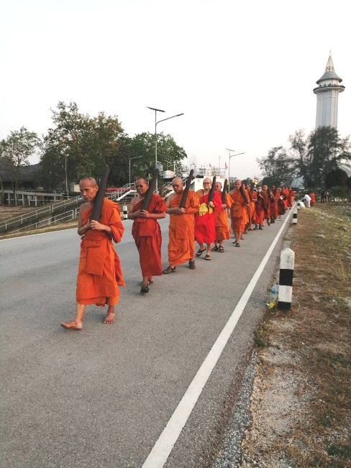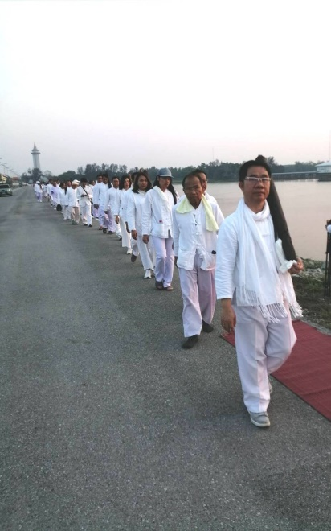
ภาพที่ 2 โครงการเดินธุดงค์ธรรมยาตรา ปีที่ 8 ของหลักสูตรบัณฑิตศึกษา ภาควิชารัฐศาสตร์ คณะสังคมศาสตร์ ระหว่าง 21-22 กุมภาพันธ์ 2563 อ่างเก็บน้ำดอกกราย (บ้านพ่อ) อ.ปลวกแดง จ.ระยอง พระเทพวิสุทธิโสภณ,ดร. ประธานพระวิปัสสนาจารย์ รศ.ดร.สุรพล สุยะพรหม ประธานจัดโครงการ (ภาพ หลักสูตรบัณฑิตศึกษา, 22 กุมภาพันธ์ 2563)
ในการเดินธุดงค์ในครั้งนี้เกิดขึ้นจากการประสานหลายภาคส่วนร่วมกัน ทั้งในส่วนของพื้นที่คือวัดดอกกราย ถูกกำหนดให้เป็นที่ตั้งในการทำกิจกรรมทั้งในส่วนภาคพิธีการ การพักแรม ที่อยู่ที่ฉัน สถานที่พักค้างแรม สถานที่สำหรับนอนและสวดมนต์ปฏิบัติธรรมอยู่ในสถานที่ดังกล่าว เริ่มตั้งแต่พิธีเปิดโครงการ การปิดโครงการ การเป็ดจุดเริ่มต้นของการประสาน มีผู้บริหารวิทยาลัยสงฆ์จังหวัดระยอง เช่น พระครูสังฆวิสุทธิคุณ,ดร. (บุญยุทธ พุทฺธสโร) ศิษย์เก่าหลักสูตรบัณฑิตศึกษา สาขาวิชาการจัดการเชิงพุทธ ที่ปัจจุบันยังเป็นนิสิตภาควิชานิติศาสตร์ ในระดับมหาบัณฑิตอยู่ด้วย เป็นหลักในการประสานในพื้นที่ทั้งในส่วนของวัด แม่ครัว อาหารการกิน สิ่งใช้ ห้องน้ำ ห้องส้วม เครื่องเสียงสถานที่ รถนำขบวน สถานที่ราชการทั้งในส่วนของอ่างเก็บน้ำ และภาคส่วนราชการอื่น ๆ ในพื้นที่ พระครูสิริคีรีวัฒน์ (วิวัฒ ธมฺมวฑฺฒโน) ศิษย์เก่าคณะครุศาสตร์ มจร และมหาบัณฑิตสาขาวิชาการจัดการเชิงพุทธ เจ้าคณะตำบลปลวกแดง–ตาสิทธิ์ เจ้าของพื้นที่ในฐานะคณะสงฆ์เจ้าคณะผู้ปกครอง ที่มีข้อมูลเป็นประโยคบอกเล่าว่าถวายปัจจัยจากการตัดลูกนิมิตวัดเขาน้อย ที่ท่านเป็นเจ้าอาวาส แก่วิทยาลัยสงฆ์ระยอง เป็นจำนวนเงิน 2 ล้านบาท รวมทั้งพาหนะรถตู้เพื่อใช้ในการของวิทยาลัยอีก 1 คัน มาเป็นแม่งานประสานร่วมมือ ซึ่งผู้เขียนได้เห็นท่านมาอำนวยการประสานร่วมกับผู้บริหารคณะสงฆ์ในพื้นที่ พร้อมประโยคที่ท่านพูดว่า “มจร เท่าไหร่เท่ากัน สนับสนุนการศึกษาเพื่อพัฒนาคน” นอกจากนี้ในงานยังมีองค์ประกอบอื่น ๆ แต่ทั้งหมดเกิดขึ้นภายใต้การประสาน ดำเนินการ อำนวยการให้เกิดขึ้น ประสาน พูดคุย แก้ปัญหาเฉพาะหน้า แผนวางไว้ แต่อาจมีการปรับตามสถานการณ์ที่เกิดขึ้นจริง เรียกว่าบริหารตามสถานการณ์ เป้าหมายเป็นการบริหารกิจกรรมโครงการไปสู่เป้าหมาย จนกระทั่งงานสำเร็จและกิจกรรมผ่านไปด้วยดีเป็นที่ประทับใจของทุกภาคส่วนทั้งผู้อยู่ในพื้นที่และผู้เข้าร่วมกิจกรรมในครั้งนี้

ถอดบทเรียนธุดงค์ธรรมยาตรากับการพัฒนาทรัพยากรมนุษย์ตามแนวพุทธ
ในการดำเนินกิจกรรมโครงการในแต่ละครั้ง เมื่อถอดบทเรียนในส่วนการจัดงานจะพบว่า มีการวางแผน เมื่อได้พูดคุยกับผู้ประสานงาน ท่านจะถามว่าผลการดำเนินการเป็นอย่างไร ดีมาก ดีน้อย ดีปานกลาง และดี ในคำถามของท่านจะถามว่า “ดี” เป็นคำถามนำ ซึ่งหมายถึงในการบริหารจัดการมีผลในทางปฏิบัติที่เป็นบวก หรือเป็นคุณ ทำให้เกิดการขับเคลื่อนโครงการจนไปสู่เป้าประสงค์ปลายทาง ซึ่งสามารถจำแนกเป็นการถอดบทเรียนจากพื้นที่ได้ คือ
1. ประเด็นของการบริหาร หมายถึง ในการดำเนินกิจกรรมโครงการ จะมีการวางแผนที่กำหนดไว้เป็นแรมปี ที่กำหนดไว้เป็นกรอบกว้าง ๆ ว่าในปีต่อไปจะไปที่ไหน โดยขึ้นอยู่กับการประสานอำนวยการร่วมกันระหว่างพื้นที่ และหลักสูตรบัณฑิตศึกษา โดยในแต่ละครั้งจะมีการวางแผน ดำเนินการ ประสานงานให้เกิดการปฏิบัติในแต่ละครั้ง รวมทั้งในครั้งนี้ด้วยเช่นกัน มีการวางแผนระหว่างหลักสูตรบัณฑิตศึกษาโดย รศ.ดร.สุรพล สุยะพรหม พร้อมคณะทำงานที่ได้ประสานกับทีมงานของคณะสงฆ์จังหวัดระยอง นำโดยผู้บริหารคณาจารย์ ดังทัศนะของผู้ร่วมกิจกรรมในฐานะบุคลากรของหลักสูตรบัณฑิตศึกษาที่ว่า
เป็นกิจกรรมที่ดี ในช่วงของการเดินธุดงค์ ได้ประพฤติชอบด้วยกายสุจริต 3 วจีสุจริต 4 มโนสุจริต 3 ที่สิ่งที่เพิ่มขึ้นมาเป็นส่วนบุคคล คือ ฝึกความอดทน ลดละตัวตนได้ ส่วนรวม คือ ได้เห็นความสามัคคีของหมู่คณะ ได้เรียนรู้การอยู่ร่วมกัน ร้อยพ่อ พันแม่ หมื่นสถานที่ แสนวิธีเลี้ยง แต่มาอยู่ในที่แห่งเดียวกัน ทำกิจกรรมเดียวกัน เป็นเรื่องที่ไม่ง่าย ผู้จัดต้องมีบารมี ซึ่งจะต้องใช้ทรัพยากรที่มีอยู่อย่างเต็มที่ทั้งกำลังเงิน กำลังคน สถานที่วัสดุอุปกรณ์ นำมาบริหารจัดการ เพื่อการนี้ให้เกิดประโยชน์สูงสุด ต่อการจัดกิจกรรม
สัมภาษณ์ A,23 กุมภาพันธ์ 2563
ในฐานะผู้ทำงานมองว่า​ โครงการ​เดินธุดงค์​ธรรม​ยาตรา​ เป็น​โครงการ​ที่ต้องอาศัย​องค์​ประกอบ​หลายส่วน​ อาทิเช่น​ การประสานงาน​เชิง​พื้นที่กับวัด​ ชาวบ้าน​ ชุมชน​ ผู้นำท้องถิ่น​ สิ่งที่ท้าทายของโครงการ​นี้มีมาก​ เช่น​ ทำอย่างไร​ให้ผู้เขาร่วม​โครงการ​มาจำนวนมาก​ ทำอย่างไร​จะดูแลคนเหล่านั้นได้ดี​ จะมีชาวบ้าน​เข้าร่วมโครงการไหม​ ระหว่าง​เดินธุดงค์​จะเกิดอุบัติเหตุ​ไหม​ จะมีใครป่วยกระทัน​หัน​หรือป่าว​ ความกังวล​ใจจึงมีมากในฐานะ​คนจัดการ​ ดังนั้น​การประสานงาน​เชิง​พื้นที่​และการได้รับความร่วมมือจากเจ้าอาวาส​ ชาวบ้าน​ ผู้นำชุมชน​ วิทยาลัย​สงฆ์​ระยอง​ เป็น​อย่างดี​ ความกังวล​ใจจึงหายไป​ กลายเป็น​ความภาคภูมิใจ​ในฐานะคนทำงานแทน
สัมภาษณ์ B,26 กุมภาพันธ์ 2563

2.ประเด็นการพัฒนาบุคลากร หมายถึง กิจกรรมโครงการธุดงค์ธรรมยาตรา เป็นส่วนหนึ่งของการบริหารจัดการที่มีเป้าหมายเพื่อการฝึกหัด พัฒนา ขัดเกลา เป็นการพัฒนาทรัพยากรมนุษย์ตามกรอบพระพุทธศาสนา ซึ่งในครั้งนี้มีผู้เข้าร่วมกิจกรรมโครงการจากหลายภาคส่วนทั้งในส่วนคณาจารย์ นิสิต ซึ่งพบว่านิสิตส่วนใหญ่เป็นพระภิกษุ และชาวพุทธ ที่มีความรู้เกี่ยวกับธุดงค์ แต่อาจไม่ได้มีประสบการณ์ในการปฏิบัติด้วยตนเอง แต่การจัดงานจึงเป็นการส่งเสริมให้เกิดการปฏิบัติประหนึ่งเป็นธุดงค์ชิมลอง เกิดการเรียนรู้ฝึกหัดขัดเกลา ในส่วนผู้จัดงานก็ได้ประสบการณ์ในการบริหารโครงการ จัดการและดำเนินโครงการ อาจมีความผิดพลาด หรือสมบูรณ์ตามแต่ละชิ้นงาน แต่ทั้งหมดเป็นการเรียนรู้ประสบการณ์ ในส่วนของชุมชนชาวพุทธ วัดและพระสงฆ์ในท้องที่ก็ได้มีการแสดงออกในส่วนของความสามัคคี การแสดงความเสียสละในการส่งเสริมและสนับสนุนกิจกรรมที่เป็นประโยชน์ต่อการรักษาศรัทธาในพระพุทธศาสนา
การเข้าร่วมเป็นความสนใจ และประทับใจ เพราะว่าเป็นครั้งแรก ปกติก็ใช้ชีวิตแบบคนเมือง ทำกิจกรรมในที่อำนวยความสะดวก แต่ในครั้งนี้ได้เดิน แม้จะร้อนแต่เห็นคนอื่นทำได้ก็ทำได้ การได้นอนเต๊นท์ แม้จะเป็นช่วงระยะสั้น ๆ 1 คืน ไม่ได้นอนในห้องแอร์ แต่ตอนเช้าก็อากาศเย็นสบาย การได้ทำกิจกรรมร่วมกับนิสิตเพื่อน ๆ พระภิกษุ และเห็นชาวพุทธมาร่วมถวายอาหารและนำอาหารมาใช้จำนวนมาก เป็นความประทับใจ ที่ได้มาฝึกหัดในโครงการธุดงค์ธรรมยาตราครั้งนี้
สัมภาษณ์ C,23 กุมภาพันธ์ 2563

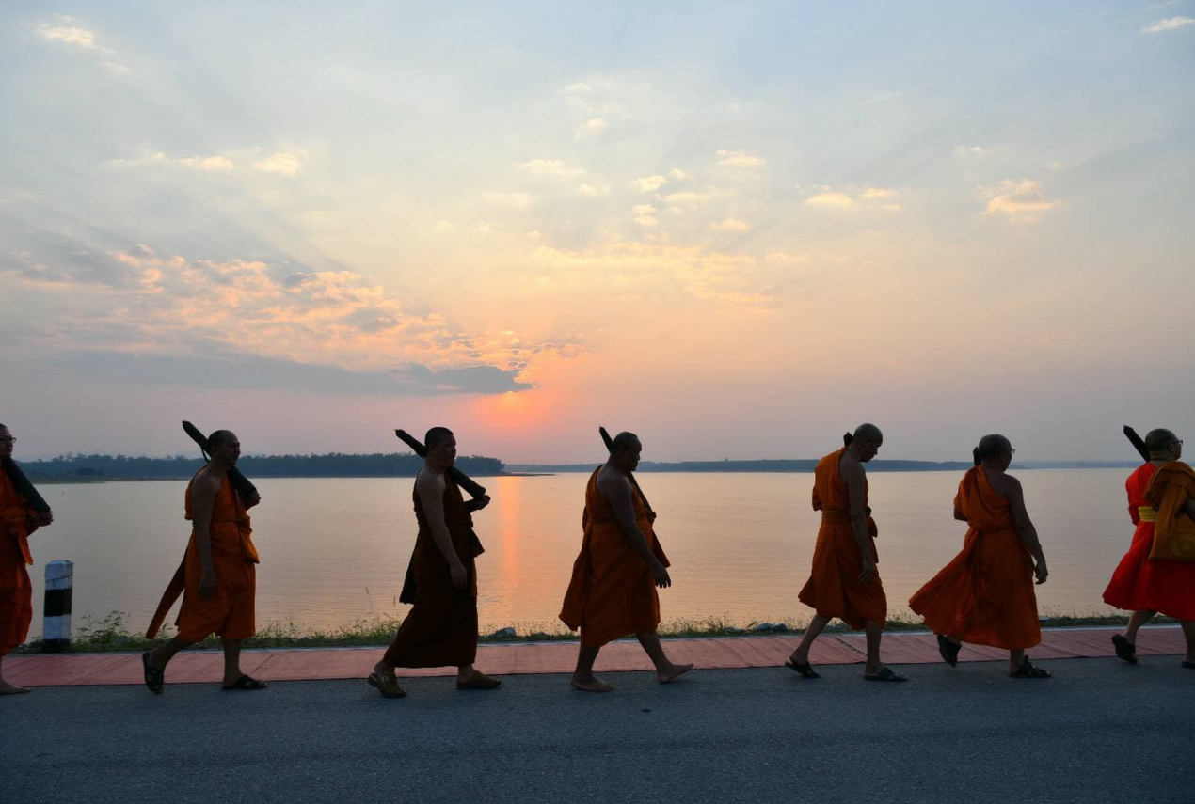
ภาพที่ 3 โครงการเดินธุดงค์ธรรมยาตรา ปีที่ 8 ของหลักสูตรบัณฑิตศึกษา ภาควิชารัฐศาสตร์ คณะสังคมศาสตร์ ระหว่าง 21-22 กุมภาพันธ์ 2563 อ่างเก็บน้ำดอกกราย (บ้านพ่อ) อ.ปลวกแดง จ.ระยอง
(ภาพ หลักสูตรบัณฑิตศึกษา, 22 กุมภาพันธ์ 2563)

3.ประเด็นทางศาสนา หมายถึง การนำแนวคิดหลักคำสอนทางพระพุทธศาสนามาเป็นกรอบในการขับเคลื่อนเท่ากับเป็นรักษาคำสอนผ่านการปฏิบัติ หรือทำอาจไม่ได้เข้มข้นแต่ทั้งหมดเป็นการชิมลองภายใต้การเรียนรู้และประสบการณ์ใหม่ ที่จำแนกได้คือ
1.การเชื่อมโยงระหว่างชุมชนกับสถาบันการศึกษา หมายถึง มหาวิทยาลัยมหาจุฬาลงกรณราชวิทยาลัย/วิทยาลัยสงฆ์จังหวัดระยอง ในฐานะที่เป็นสถาบันการศึกษาทางพระพุทธศาสนา และคณะสงฆ์ ไม่ได้จัดการศึกษาเพียงย่างเดียว “การประสานงาน​เชิง​พื้นที่กับวัด​ ชาวบ้าน​ ชุมชน​ ผู้นำท้องถิ่น​ สิ่งที่ท้าทายของโครงการ​นี้มีมาก​”(สัมภาษณ์ B,26 กุมภาพันธ์ 2563) แต่ยังเชื่อมปฏิสัมพันธ์กับชุมชนผ่านกิจกรรม เช่น โครงการธุดงค์ธรรมยาตรา กิจกรรมทางศาสนาและสังคม เป็นต้น และอีกหลายกิจกรรมโครงการ ของมหาวิทยาลัย โดยมีเป้าหมายเป็นการบริหารสนับสนุนส่งเสริมให้เกิดกิจกรรมเชิงสังคมชุมชนร่วมกัน เชื่อมระหว่างสถาบันการศึกษา พระนิสิต นิสิตที่ศึกษา กับชุมชน วัดและพระศาสนาในภาพรวม เป็นต้น
2.การเชื่อมโยงระหว่างศาสนากับชุมชน หมายถึง ศาสนามีวัดเป็นหน่วยนำในชุมชน การที่วัดจัดกิจกรรมที่เนื่องด้วยชุมชน ทำให้เกิดปฏิสัมพันธ์การมีส่วนร่วมกับชุมชนทำให้เกิดปฏิสัมพันธ์ระหว่างศาสนากับชุมชน วัดกับชุมชนและสมาชิกในชุมชนทำให้เกิดการเรียนรู้และร่วมปฏิบัติซึ่งกันและกัน ทำให้เกิดความเข้าใจร่วมกันสื่อสารภาพลักษณ์และศาสนาให้กลายเป็นส่วนเดียวและเนื้อเดียวกันร่วมกัน
3.ปฏิสัมพันธ์เชิงบวกที่เกิดขึ้นภายใต้การบริหารจัดการร่วมกันระหว่างชุมชน วัด และศาสนา ภายใต้แนวคิดปฏิสัมพันธ์เชิงบวก ในความหมายศาสนาต้องเป็นที่พึ่งของชุมชน ที่ไม่ส่งเสริมความขัดแย้ง ไม่ส่งเสริมให้เกิดความแตกสามัคคี ไม่ส่งเสริมให้เกิดความล้มเหลว ล่มสลายเกิดขึ้นแก่ชุมชน ดังนั้นสิ่งที่สำคัญและมีความจำเป็นอย่างยิ่ง ก็คือการรณรงค์กระตุ้นให้เกิดความสามัคคี อยู่ร่วมกันอย่างสันติ ภายใต้แนวคิดแบ่งปัน เสียสละ แบ่งปันคือสนับสนุนกิจการพระศาสนา แบ่งปัน คือการเอื้ออาทรช่วยเหลือสำหรับการเดินทางมาดำเนินกิจกรรมในครั้งนี้
ดังนั้นปฏิสัมพันธ์ที่เกิดขึ้นระหว่างศาสนาจึงเป็นความร่วมมือ หรือความร่วมมืออย่างเหมาะสมและจะเป็นประโยชน์ในองค์รวมต่อการขับเคลื่อนกิจการพระพุทธศาสนาร่วมกัน

บทสรุป
การเดินธุดงค์ธรรมยาตรา ปีที่ 8 จังหวัดระยอง ประสบผลในทางปฏิบัติสำเร็จตามวัตถุประสงค์ และในส่วนของการเรียนรู้และพัฒนาตนเองตามหลักพระพุทธศาสนา ในส่วนของ “ธุดงควัตร” เป็นที่มาของแนวคิดในการดำเนินกิจกรรมโครงการนี้ นอกจากนี้ยังเป็นการบริหารโครงการที่ประสานความร่วมมือกับส่วนอื่น ๆ ทำให้เกิดการขับเคลื่อน ส่วนผู้เข้าร่วมกิจกรรมโครงการจะได้ฝึกความอดทน ฝึกการปฏิบัติตามแนวพระพุทธศาสนา และทำกิจกรรมร่วมกับชุมชน สังคม ชาวพุทธในพื้นที่จังหวัดระยอง ในบทบาทของชุมชนร่วมกันสร้างระหว่างกันและเป็นกิจกรรมเชิงบวกที่เกิดขึ้นด้วยเช่นกัน ทำให้เกิดประสานจัดงานร่วมกัน ได้งานร่วมกัน ได้การเรียนรู้ร่วมกัน ได้ฝึกหัดพัฒนา ซึ่งเป็นไปตามเป้าหมายของการจัดทำกิจกรรมโครงการให้เกิดขึ้นระหว่างชุมชนและสถาบันการศึกษา หน่วยทางการศึกษา หน่วยทางศาสนา และการสื่อสารพระพุทธศาสนา การสื่อสารภาพลักษณ์ของพระสงฆ์ ชาวพุทธ ชุมชน ที่ให้ปรากฏต่อสาธารณะ ทำให้เกิดมิตรภาพ ความเข้าใจ และการเรียนรู้ปรับตัวในมิติเชิงสังคมร่วมกัน ภายใต้ธุดงค์ธรรมยาตราปีที่ 8 ภายใต้วิถีทางศาสนาอันว่าด้วย “ธุดงค์” ที่จังหวัดระยองในครั้งนี้

เอกสารอ้างอิง
พระครูวินัยธรน้อมชัย สุธมฺโม (เต้นปักษี). (2560). “การศึกษาเรื่องธุดงควัตรที่พึงประสงค์ในสังคมไทย
ปัจจุบัน”. ดุษฎีนิพนธ์พุทธศาสตรดุษฎีบัณฑิต (สาขาวิชาพระพุทธศาสนา). บัณฑิตวิทยาลัย :
มหาวิทยาลัยมหาจุฬาลงกรณราชวิทยาลัย.
พระครูสังฆวิสุทธิคุณ,ดร. (ประยุทธ์). รก.รองผู้อำนวยการฝ่ายบริหาร วิทยาลัยสงฆ์ระยอง,
สัมภาษณ์, 23 กุมภาพันธ์ 2563.
พระครูสิริคีรีวัฒน์ (วิวัฒ ธมฺมวฑฺฒโน). เจ้าคณะตำบลปลวกแดง–ตาสิทธิ์ วัดเขาน้อย,
สัมภาษณ์, 23 กุมภาพันธ์ 2563.
พระณัฐกิต มหิสฺสโร. (2560). “การศึกษาเปรียบเทียบการอธิบายคำสอนเรื่องธุดงค์ในคัมภีร์วิสุทธิมรรคกับ
คัมภีร์วิมุตติมรรค - A Comparative Study of the Teaching Explanation of Dhutanga on
Visuddhimagga and Vimuttimagga” วารสารสันติศึกษาปริทรรศน์ มจร. 5 (ฉบับพิเศษ)
(พฤษภาคม 2560): 140-148.
พระมหาวิรัตน์ อาจารสุโภ และคณะ. (2562). “การวิเคราะห์อริยสังสปฏิปทาในคัมภีร์พระพุทธศาสนา”.
วารสารสันติศึกษาปริทรรศน์ มจร. 7 (2) (มีนาคม-เมษายน 2562): 435-446.
พระมหานิกร ฐานุตฺตโร,อาจารย์ประจำหลักสูตรบัณฑิตศึกษา,สัมภาษณ์ 26 กุมภาพันธ์ 2563.
พระสุทัศน์ กตสาโร (ประทุมแก้ว). (2556). การศึกษาธุดงควัตรในพระพทุธศาสนา :กรณีศีึกษาแนวการ
ปฏิบัติธุดงควัตรของวัดพระธรรมกายจังหวัดปทุมธานี. สารนิพนธ์พุทธศาสตรดุษฎีบัณฑิต (สาขาวิชา
พระพุทธศาสนา). บัณฑิตวิทยาลัย มหาวิทยาลัยมหาจุฬาลงกรณราชวิทยาลัย.
พระสุทัศน์ กตสาโร (ประทุมแก้ว). (2556).การศึกษาธุดงควัตรในพระพุทธศาสนา. รายงานการประชุม
วิชาการและนำเสนอผลการวิจัยระดับชาติและนานาชาติ กลุ่มระดับชาติด้านมนุษย์ศาสตร์และ
สังคมศาสตร์. วารสารวิชาการ มหาวิทยาลัยราชภัฎสวนสุนนทา. ออนไลน์ : จาก
http://journalgrad.ssru.ac.th/index.php/5-02/article/view/278/210.
สืบค้นเมื่อ 20 กุมภาพันธ์ 2563.
อัมพร จันทร์ตัน. (2550). ศึกษาความสัมพันธ์ระหว่างการปฏิบัติธุดงค์กับการบรรลุธรรมในพระพุทธศาสนา
เถรวาท : A Study of Relationship Between the Dhutanga Practice and the Attainment
of the Dahamma in the Theravada Buddhism. วิทยานิพนธ์พุทธศาสตรมหาบัณฑิต (สาขาวิชา
พระพุทธศาสนา). บัณฑิตวิทยาลัย : มหาวิทยาลัยมหาจุฬาลงกรณราชวิทยาลัย.

